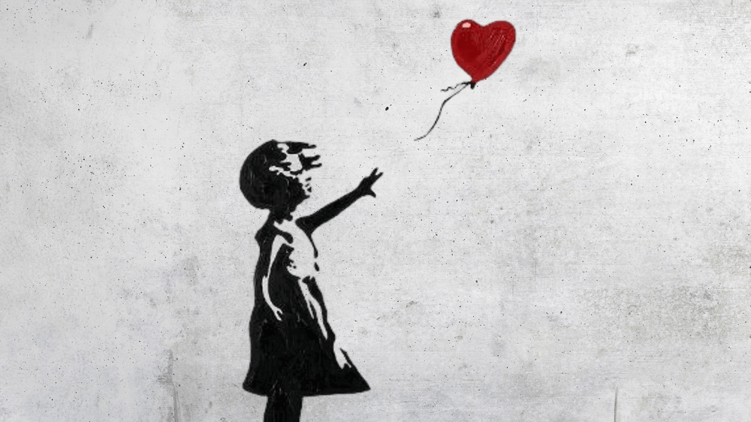
Banksy
est l’une des figures artistiques les plus énigmatiques et influentes du tournant du XXIᵉ siècle. À l'inverse d'Orwell, son identité personnelle reste secrète, un anonymat délibéré qui contribue de manière significative à la dimension politique de son travail. Banksy, probablement né à Bristol à la fin des années 1970, voit le jour dans un environnement caractérisé par les disparités sociales, l'augmentation de la surveillance et la commercialisation de la culture. Dès ses premiers pas dans le graffiti, il se positionne dans une lignée de révolte urbaine, exploitant l'espace public comme un espace d'expression libre et ouvert à tous, tout en restant en dehors des institutions qu'il remet en question.
Pour Banksy, l'art ne peut être séparé ni de la vie ni de l'engagement. En choisissant la rue plutôt que les galeries, il rejette les hiérarchies culturelles traditionnelles et se place symboliquement du côté des exclus, des anonymes, de ceux qui n’ont pas la parole. Ses créations se manifestent sur des murs délabrés, dans des zones de conflit ou des quartiers défavorisés, métamorphosant ces espaces banals en supports de réflexion politique. Cette plongée dans l'espace public rend son œuvre une expérience tactile, quasiment violente, qui met le spectateur en face à face avec elle, sans intermédiaire.
Banksy se positionne sans équivoque en faveur de l'anticapitalisme, de l'antimilitarisme et du soutien aux libertés individuelles, tout en montrant une profonde méfiance face aux discours idéologiques rigides. Il critique la brutalité de l'État, la mentalité belliciste, le contrôle à grande échelle et le côté absurde des sociétés de consommation. Son travail sur le mur de séparation en Palestine constitue un moment particulièrement fort de son engagement : il y révèle l’inhumanité des frontières imposées et l’indifférence du monde face à certaines injustices, tout en refusant toute posture moralisatrice simpliste.
Là où Banksy se distingue, c’est dans sa capacité à mêler gravité et ironie. À travers des images simples, souvent empreintes d’humour noir — un enfant fouillant un soldat, une fillette lâchant un ballon en forme de cœur, des policiers s’embrassant — il expose les contradictions du pouvoir et l’hypocrisie des systèmes dominants. Comme chez Orwell, la clarté apparente du message cache une critique profonde : ce n’est pas seulement la violence visible qui est dénoncée, mais aussi la normalisation de l’inacceptable.
Cependant, Banksy n’est pas un artiste naïf. Il est pleinement conscient des paradoxes de sa propre position. Ses œuvres, conçues pour être éphémères et gratuites, sont aujourd’hui récupérées par le marché de l’art à des prix exorbitants. Plutôt que de nier cette contradiction, il la met en scène, allant jusqu’à faire s’autodétruire une de ses œuvres lors d’une vente aux enchères, exposant ainsi l’absurdité du système qu’il critique. Ce geste, à la fois provocateur et lucide, illustre sa méfiance constante envers toute forme d’institutionnalisation.
Il serait pourtant réducteur de voir en Banksy un simple provocateur ou un cynique. Son œuvre est traversée par une profonde exigence morale et par la conviction que l’art peut réveiller les consciences. Il croit en la force des images pour fissurer l’indifférence, pour rappeler que la désobéissance intellectuelle reste possible. À travers son anonymat, il refuse le culte de la personnalité et affirme que le message doit primer sur l’auteur.
L’héritage de Banksy est à la fois immense et instable. Artiste insaisissable dans un monde obsédé par la visibilité, il incarne une forme moderne de résistance culturelle. Son œuvre nous rappelle que la domination ne s’exerce pas uniquement par la force, mais aussi par l’habitude, le spectacle et la passivité. Et, comme chez Orwell, le véritable danger réside peut-être moins dans l’oppression frontale que dans notre capacité à nous y habituer sans réagir.

